Техническое задание
на разработку сайта

Введение

Назначение документа
Данный документ содержит постановку задачи на разработку многостраничного сайта
https://aquanta.org/
Документ описывает границы проекта, в нем собрана вся информация, которую необходимо учитывать в ходе проекта, зафиксированы цели проекта и требования, предъявленные к проекту.
На основании сведений, приведенных в документе, осуществляются работы по разработке концепции сайта. После утверждения документа внесение изменений требует дополнительного согласования.

Дальнейшие шаги
Утвержденный документ является единой постановкой задачи.

Структура сайта
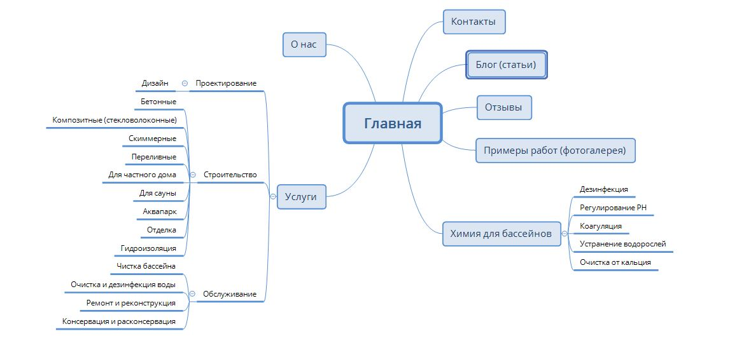

Стандартные элементы страниц
Стандартные элементы страниц – это элементы, присутствующие на всех страницах сайта.

Шапка страницы
Шапка страницы (header) – верхняя часть страницы, визуально отделенная от основного контента, содержащая навигаторы и графические элементы оформления.
Шапка страницы содержит:
- элемент фирменного стиля сайта (логотип);
- в меню отобразить кнопки 1 уровня вложенности со структуры, всплывающие при наведении курсора 2 уровня в услугах и в химии для бассейнов;
- номера телефонов (кликабельные) с лого операторов + значки месенджеров к ним и e-mail;
- кнопка поиска по сайту;
- кнопки соцсетей
Логотип сайта является ссылкой на главную страницу сайта, на всех страницах сайта, за исключением главной страницы. На главной странице ссылкой не является.
При клике по ссылкам навигации пользователь переходит в текущей вкладке на соответствующую страницу сайта. Соцсети открываться должны в новой вкладке.

Подвал страницы
Подвал страницы (footer) – нижняя часть страницы, визуально отделенная от основного контента.
Подвал страницы содержит:
- элемент фирменного стиля сайта (логотип);
- 2 блока ссылок:
  - Проектирование бассейнов
  - Строительство бассейнов
  - Строительство аквапарков
  - Чистка бассейнов
  - Ремонт бассейнов
  - Химия для бассейна
  - Карта сайта
  - Политика конфиденциальности.
  - О нас
  - Наши преимущества
  - Примеры работ
  - Отзывы
  - Статьи
  - Гарантия
  - Оплата и доставка
  - Контакты
- кнопка «контактная форма» (см. описание на странице «Формы») должна отображаться на всех страницах снизу справа и ненавязчиво напоминать посетителю о возможности связаться таким образом
- пиктограммы социальных сетей;
- копирайты;
- номера телефонов (кликабельные) с лого операторов и e-mail;
- режим работы
При клике по ссылкам пользователь переходит на соответствующие страницы.
При клике по пиктограммам социальных сетей пользователь в новой вкладке переходит на страницу проекта в социальной сети.

Навигационная цепочка
«Хлебные крошки» (англ. Breadcrumbs).
Присутствует на всех внутренних страницах сайта. Представляет собой путь по сайту от главной страницы до текущей, на которой находится пользователь, в виде ссылок на вышележащие разделы и подразделы.

Описание страниц
Реализовать согласно макету.

Формы
Данный раздел содержит информацию о структуре и функциональных особенностях контактных форм.

Контактная форма
Действующее лицо: незарегистрированный пользователь.
Интерактивные элементы
Элемент | Обязательно для заполнения | Примечание
Поле «Имя» | нет
Поле «E-mail» | нет | Проверка на валидацию, пример для заполнения поля.
Поле «Телефон» | да | Проверка на валидацию, пример для заполнения поля
Капча | нет
Чек-бокс «Я согласен на обработку персональных данных согласно Политике конфиденциальности» | да | При клике по ссылке «Политике конфиденциальности» пользователю в новой вкладке открывается PDF-страница «Политика конфиденциальности».
Кнопка «Отправить»

Основной сценарий:
Пользователь заполняет поля, нажимает на кнопку «отправить». После нажатия на кнопку «отправить» в этом же блоке появляется окно успешной отправки с текстом «Спасибо, ваша заявка отправлена! Мы свяжемся с вами и ответим на все ваши вопросы».

Функциональные требования

Языковые версии
Реализуется только русскоязычная версия сайта.

Требования к языку административного интерфейса
Язык административного интерфейса системы управления сайтами – русский.

Требования к функционалу административного интерфейса
Структурный и архитектурный интерфейс разрабатывается на усмотрение программиста.
Должно быть выполнено следующее:
- структурированный интерфейс;
- понятные названия элементов / инфоблоков;
- группировка полей в элементах по логическому значению.
Реализовать возможность добавления статей в раздел сайта «Статьи». Добавить счетчик просмотров к ней, дата публикации и реализовать возможность поделиться в vk, fb, другие варианты.

Нефункциональные требования

Контент
Внедрить наполнение сайта контентом (будет предоставлен). Упростить процесс создания новых страниц под статьи через админку, добавления контента и его редактирование.

Дизайн
Дизайн прорисовать по макету или внедрить готовый вариант дизайна (будет предоставлен)

Требования к верстке
- Верстка страниц сайта должна корректно (без визуальных и технических ошибок) отображаться и быть кроссбраузерной в следующих браузерах:
  - Mozilla Firefox версии 45+;
  - Microsoft Internet Explorer версии 10+;
  - Microsoft Edge версии 25.10586+;
  - Google Chrome версии 49+;
  - Apple Safari версии 8+
на операционных системах Windows и Mac OS, с включенной графикой при разрешении экрана пользователя от 1280 точек, в ширину, и выше. Ширина экрана должна определяться макетом.
- Использовать адаптивный дизайн, чтобы сайт хорошо смотрелся как на телефоне, планшете, так и на десктопе. Как инструмент для анализа результатов можно использовать https://www.google.com/webmasters/tools/mobile-friendly/ который
указывает на основные ошибки, что именно нужно исправить.
Верстка страниц сайта должна корректно (без визуальных и технических ошибок) отображаться на мобильных устройствах в операционных системах iOS 9+, Android 5+, Windows Phone 8.1+.
- Верстка сайта должна соответствовать утвержденному сторонами дизайну.

Требования к разработке сайта с позиций поискового продвижения

Общее
- Сайт должен соответствовать требованиям поисковых систем Yandex и Google по удобству просмотра на мобильных устройствах. Требования отображены на странице https://developers.google.com/speed/docs/insights/mobile.
- Кнопка прокрутки страницы вверх справа внизу у виде стрелочки. Нужно подогнать её под дизайн.
- Не должно быть полных или частичных дублей сайта на других доменах.

Скорость работы сайта
Все страницы сайта должны проходить проверку https://developers.google.com/speed/pagespeed/insights/ и входить в зеленую зону (использовать дополнительные сервисы для проверки https://gtmetrix.com/ https://www.webpagetest.org/). Сайт должен работать очень быстро. Для этого выбираем хороший хостинг/пакет.
Установить дополнительный функционал, который будет при добавлении нового контента/товаров автоматически оптимизировать картинки.
Желательно, чтобы сайт был на уникальном IP (если нет, то проверить какие сайты есть на данном IP - убедиться что нет запрещенных тематик, спамных сайтов...)
Валидность кода
Проверить валидность кода страниц https://validator.w3.org/
Формирование урлов
Индивидуальное управление ЧПУ (seo-friendly url) для всех страниц сайта. Предусмотреть возможность автоматической генерации алиаса для url. URL должны содержать только латинские символы в нижнем регистре. В качестве разделителя необходимо использовать тире символ "-". В большинстве случаев урл лучше сформировать из h1.
Перевести сайт на безопасный протокол https
Необходимо купить (либо получить бесплатно) и подключить SSL сертификат. Важно после подключения проверить его на безопасность
Склейка дублей урлов:
Настроить 301-го редиректа со всех страниц с http:// на соответствующие страницы https:// (если есть https протокол). Основное зеркало сайта "без www". Также необходимо настроить 301 редирект на основное зеркало сайта
(с адресов" с www" на адреса "без www"). Необходимо чтобы страница была доступна по одному из адресов: с "/" в конце или без. Для этого настраиваем 301 редирект на соответствующие страницы.
Другие редиректы, которые могут создать дубли контента на сайте.

404 ошибка
Корректная обработка 404 ошибки (ответ сервера с кодом 404, страница оформлена в общей концепции сайта + оставить ссылку на главную страницу). Возможно, добавить креативное оформление по согласованию.
Хлебные крошки
Необходимо внедрить на сайт навигационную цепочку “хлебные крошки”, т.е. элемент навигации по сайту, представляющий собой путь по сайту от его «корня» до текущей страницы, на которой находится пользователь.
Меню "хлебные крошки" представляет собой полосу в верхней части страницы примерно такого вида: Главная → Раздел → Подраздел → Текущая страница
Микроформаты
Необходимо внедрить микроформаты актуальные в данной нише (продукт, звездочки и т.д.), обязательно микроформаты для хлебных крошек. Пункт дополнительно согласовать.

Изображения
- Alt-атрибут должен быть прописан у всех картинок. Будет предоставлен.
- Изображение может открываться отдельной страницей без текста, но только в том случае, если данное изображение присутствует как на стандартной странице, так и открывается отдельно в увеличенном виде.

Мета-теги
- Должна быть предусмотрена возможность редактирования мета-тегов и добавления текста.
- title, description для всех страниц будут предоставлены.

Тексты
- Необходимо размещать текст в виде текста (а не картинок). Желательно, чтобы доступ к тексту не был затруднен различными дизайнерскими решениями – был доступен сразу, а не открывался по клику/наведению и т.п. Текст не должен скрываться скриптами.
- Текст на сайте должен быть легко читаем, отформатирован, не должен содержать орфографических ошибок.
- Текст и другие элементы контента отображаются в кеше страницы
- Текст для наполнения страниц сайта будет предоставлен, заголовки и подзаголовки тоже.
Другое
На главной должны быть проставлены ссылки на все подуслуги (см. структуру).

Canonical
На каждой странице выводить тег canonical на себя же.
meta name="robots"
Результаты поиска закрыть от индексации.
Формирование Sitemap.xml
Реализовать автоматическую генерацию sitemap.xml движком сайта. Частота обновлений карты - раз в сутки. В начале документа sitemap.xml должны сначала размещаться ссылки страниц категорий, после них страницы товаров. Важно: в sitemap.xml не должны включатся URL которые закрыты в robots.txt или на которых размещен мета тег <meta name=”robots”content=”noindex, follow” />
Указать ссылку на sitemap в файл /robots.txt
Исходящие ссылки
Обрамлять автоматически все внешние ссылки атрибутом nofollow (в том числе и ссылки на соц.сети)
Отзывы
Важно чтобы данные отзывы индексировались поисковой системой.

Дальнейшие действия
После согласования и утверждения проект сайта передается в разработку. Любые дополнительные пожелания к функционалу потребуют отдельного согласования и могут повлечь изменение календарного плана и бюджета проекта.

